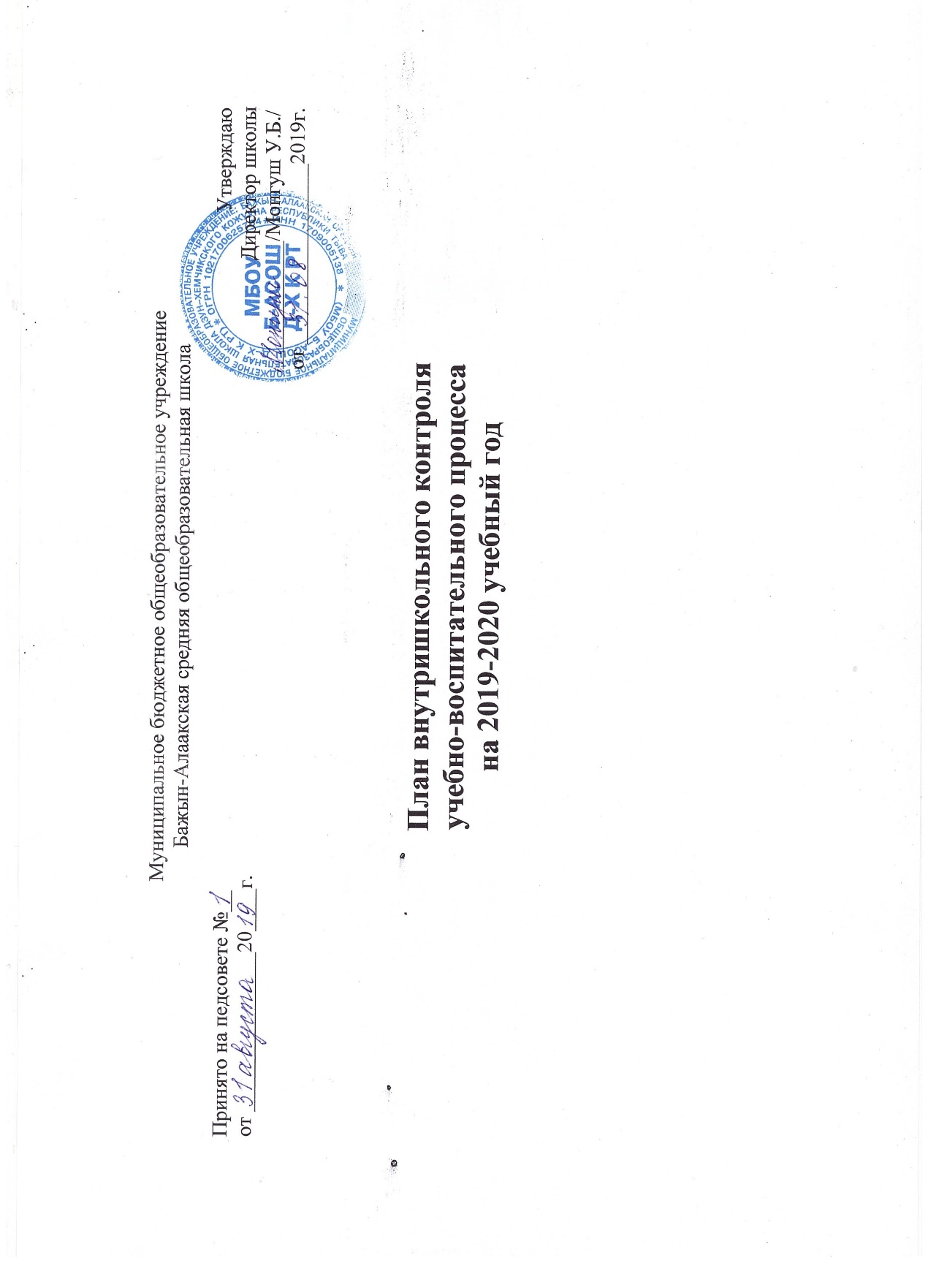

ЦЕЛИ:
1. Осуществление контроля над исполнением законодательства в области образования.
2. Получение полной и всесторонней информации о состоянии учебно-воспитательной работы в школе и
своевременное внесение корректив в ход учебно-воспитательного процесса.
3. Повышение профессиональной компетентности учителей.
4. Повышение качества образования в школе.

Задачи ВШК:
1. Выявление случаев нарушения законодательства.
2. Обеспечение безопасности учащихся и сохранение их здоровья.
3. Достижение результатов обучения, воспитания и развития учащихся, адекватных их индивидуальным возможностям
и способностям.
4. Мониторинг знаний, умений, навыков и способов деятельности учащихся на базовом и повышенном уровнях.
5. Изучение результатов педагогической деятельности, выявление положительных тенденций в организации
образовательного процесса с целью распространения педагогического опыта.
6. Оказание методической помощи молодым специалистам и вновь прибывшим учителям.
7. Анализ финансово-материального обеспечения образовательного учреждения.
Виды контроля:
1. Тематический
2. Комплексный
3. Предварительный
Формы контроля:
1. Тематически-обобщающий (ТОК)
2. Предметно-обобщающий (ПОК)
3. Классно-обобщающий (КОК)
4. Персональный (ПК)

Август
Вопросы, подлежащие контролю | Цель контроля | Объекты контроля, классы | Вид контроля | Методы контроля | Ответственные лица | Результаты контроля, место подведения итогов
1 | 2 | 3 | 4 | 5 | 6 | 7
1. Организация учебно-воспитательной работы
Августовский учёт школы | Уточнение и корректировка социального паспорта школы. | село | Тематический | Подворный обход села | Заместитель директора по ВР, соц.педагоги. | Социальный паспорт школы
Санитарное состояние кабинетов, проверка документации по ТБ, наличие актов – решений на занятия в кабинетах | Проверка документации учебных кабинетов и учебных мастерских. Наличие журналов инструктажа по ТБ на рабочем месте | Кабинеты, документация по ТБ, акты | Персональный | Проверка кабинетов, изучение документации | Заместитель директора по безопасности, зам. директора по АХЧ | Рекомендации
Отчет о трудоустройстве учащихся 9-х, 11-х классов. | Отслеживание трудоустройства выпускников | Выпускники 9-х, 11-х классов | Тематический | Изучение документации | Заместитель директора по ВР, классные руководители | Справка
Комплектование 10-х классов. Уточнение списочного состава учащихся по классам. | Формирование банка данных учащихся школы | Учащиеся школы | Тематический | Изучение документации | Заместитель директора по УВР, классные рук. | Отчет ОО-1
Составление расписания занятий | Установление соответствия расписания занятий требованиям СанПиНа | Расписание занятий | Тематический | Анализ документации | Заместитель директора по УВР | Приказ
2. Организация методической работы
Определение учебной нагрузки на новый учебный год | Уточнение, корректировка и распределение нагрузки на новый учебный год | Расстановка кадров | Тематический | Анализ документации | Директор | Собеседование, приказ
Контроль содержания рабочих программ учителей, их утверждение | Определение качества составления | Рабочие программы | Персональный | Просмотр, собеседование | Заместитель директора по УВР | Приказ
План работы ШМО на новый учебный год | Полнота и качество внесения изменений в планы работы ШМО | Работа методических объединений | Тематический | Анализ документации | Заместитель директора по УВР | Планы ШМО, собеседование

Сентябрь
Вопросы, подлежащие контролю | Цель контроля | Объекты контроля, классы | Вид контроля | Методы контроля | Ответственные лица | Результаты контроля, место подведения  итогов
1 | 2 | 3 | 4 | 5 | 6 | 7
3. Организация учебной деятельности

Организация предпрофильной подготовки учащихся 9 классов и внеурочной деятельности 1-9 классов | Выполнение закона РФ «Об образовании в РФ» | Учащиеся школы | Фронтальный | Изучение документации | Зам. директора по УВР | Приказ, расписание занятий внеурочной деятельности
Отчет ОО-1 | Выполнение закона РФ «Об образовании в РФ» | Учащиеся школы | Фронтальный | Изучение документации | Зам. директора по УВР | Отчет ОО-1
Адаптация учащихся 1-х, 5-х, 10-го классов | Отслеживание адаптации учащихся 1-х, 5-х, 10-го классов к условиям школьной жизни. Анализ развития общеучебных умений и навыков школьников 5-х и 10-го классов, выявление общего хода развития уч-ся1-х классов | Методическая грамотность учителей, работающих в 1-х, 5-х, 10-м классах. Готовность к обучению | Классно-обобщающий | Посещение уроков, проведение опросов. Проверка психологической диагностики | Зам. директора по УВР,  зам. по ВР, социальные педагоги, кл. руководители, психолог | Диагностики, справки
Организация горячего питания 1-х | Оценка качества работы школьной столовой | Учащиеся 1-х | Тематический | Проверка документации | Зам. директора по УВР, воспитатель ГПД | Совещание при директоре, приказ о бесплатном питании уч-ся
Проверка журналов (классных, консультаций и элективных курсов) | Соблюдение единых требований к оформлению журналов | Журналы (1-11 классы) | Фронтальный | Изучение документации | Заместители директора по УВР и МР | Справка
Проверка личных дел учащихся и алфавитной книги | Соблюдение требований к оформлению и ведению личных дел учащихся классными руководителями | Личные дела (1-11 классы) | Фронтальный | Изучение документации | Секретарь | Справка
Оформление классных листов здоровья | Изучение состояния здоровья учащихся классов | Состояние здоровья учащихся | Фронтальный | Анализ листов здоровья | Шк. медсестра, классные руководители | Листы здоровья
Определение предметов по выбору ОГЭ, ЕГЭ. Организация консультаций по предметам. | Изучение готовности выпускников к сдаче ГИА | Учащиеся 9-х, 11-х классов | Тематический | Изучение документации | Заместитель директора по УВР, классные руководители | Информация о выборе экзаменов.  Расписание консультаций
Диагностические работы ОГЭ, ЕГЭ по русскому языку и математике | Определение группы риска, группы прорыва и группы тьюторов | Учащиеся 9, 11 классов | Предварительный | КИМы по предметам | Заместитель директора по УВР, классные руководители, руководители ШМО и учителя-предметники | Протоколы работ, составление списка по группам и план работы с группами

Октябрь
Вопросы, подлежащие контролю | Цель контроля | Объекты контроля | Вид контроля | Методы контроля | Ответственные лица | Результаты контроля, место подведения итогов
1 | 2 | 3 | 4 | 5 | 6 | 7
2. Организация учебной деятельности
Единство требований к учащимся 5х классов со стороны учителей-предметников | Изучение результативности и качества обучения, единство требований учителей-предметников | Учащиеся 5-х классов | Классно-обобщающий | Посещение уроков, входные контрольные работы по основным предметам | Зам. директора по УВР, руководители ШМО, психолог | Совещание при завуче
Состояние журналов в конце 1 четверти (классных, индивидуальных, ГПД, факультативных и элективных курсов) | Качество ведения журналов, накопляемость оценок учащимися в конце 1 четверти | Журналы (1-11 классы) | Фронтальный | Изучение документации | Заместители директора по УВР и МР | Справка
Проведение четвертных контрольных работ | Проверка и отслеживание качества знаний учащихся по предметам | 2-11 классы | Фронтальный | Проведение контрольных работ | Зам. директора по УВР, руководители ШМО | Результаты контрольных работ
Подготовка учащихся к итоговой аттестации | Организация учителей-предметников и классных руководителей с учащимися по определению экзаменов по выбору | Работа учителей и кл. рук. с учащимися 9, 11 классов | Предварительный | Анализ предварительного выбора учащихся, собеседование | Заместитель директора по УВР | Справка

Ноябрь
Вопросы, подлежащие контролю | Цель контроля | Объекты контроля | Вид контроля | Методы контроля | Ответственные лица | Результаты контроля, место подведения итогов
1 | 2 | 3 | 4 | 5 | 6 | 7
3. Организация учебной деятельности
Контроль уровня успеваемости и качества обученности за 1 четверть | Анализ успеваемости и качества обученности учащихся по итогам 1 четверти | Учителя – предметники, учащиеся 2-11 классов | Обобщающий | Отчетные справки учителей | Заместитель директора по УВР | Совещание при директоре
Контроль над состоянием журналов | Анализ объективности выставления четвертных отметок, анализ успеваемости | 1-11 классы | Тематический | Просмотр | Заместители директора по УВР | справка
Контроль над внеурочной деятельностью учащихся 1-9 классов | Контроль над реализацией направлений внеурочной деятельности в соответствии с требованиями ФГОС НОО и ООО | Обучающиеся 1-9 классов | Тематический | Посещение занятий внеурочной деятельности | Заместитель директора по УВР | Справка
Работа с одаренными детьми | Качество и своевременность проведения факультативных, элективных, кружковых занятий | 5-11 классы | Обобщающий | Наблюдение, собеседование | Зам директора по УВР кл. рук. ШМО | Справка
Состояние тетрадей по русскому языку, математике | Выполнение единого орфографического режима | 1-4 классы | Тематический | Просмотр | Руководитель ШМО | Справка
Индивидуальная работа по ликвидации пробелов в знаниях учащихся | Анализ работы учителей по ликвидации пробелов в знаниях | 2-9 классы | Персональный | Собеседование | Зам. директора по УВР, учителя- предметники | Совещание при директоре
Диагностические работы по русскому языку, математике и предметам по выбору | Изучение уровня знаний учащихся 9-х классов | Учащиеся 9-х классов | Тематический | КИМы предметов | Зам. директора по УВР, рук. ШМО, кл.рук, учителя-предметники | Протоколы пробных экзаменов, план подготовки к ГИА

Декабрь
Вопросы, подлежащие контролю | Цель контроля | Объекты контроля | Вид контроля | Методы контроля | Ответственные лица | Результаты контроля, место подведения итогов
1 | 2 | 3 | 4 | 5 | 6 | 7
3. Организация учебной деятельности
Диагностические работы по русскому языку, математике и предметам по выбору | Изучение уровня знаний учащихся 9-х классов | Учащиеся 9-х классов | Тематический | КИМы предметов | Зам. директора по УВР, рук. ШМО, кл.рук, учителя-предметники | Протоколы, план подготовки к ГИА
Проведение четвертных контрольных работ | Проверка и отслеживание качества знаний учащихся по предметам | 2-11 классы | Фронтальный | Проведение контрольных работ | Зам. директора по УВР, руководители ШМО | Результаты контрольных работ
Проверка журналов (классных, индивидуальных, ГПД, факультативных и элективных курсов) | Соблюдение единых требований к оформлению журналов. Соответствие рабочих программ журналам. Проверка выполнения программ | Журналы (1-11 классы) | Фронтальный | Изучение документации | Заместители директора по УВР и руководители ШМО | Справка
Контроль успеваемости и уровня качества знаний 10 классов | Анализ объективности выставления полугодовых отметок, выполнения государственных программ | Учащиеся 10 классов | Фронтальный | Итоговое выставление оценок за 1 полугодие | Заместитель директора по УВР | Анализ, совещание при директоре
Подготовка учащихся к итоговой аттестации | Организация учителей-предметников и классных руководителей с учащимися по определению экзаменов по выбору | Работа учителей и классных руководителей с учащимися 9, 11 классов | Предварительный | Анализ предварительного выбора учащихся, собеседование | Заместитель директора по УВР | Справка

Январь
Вопросы,  подлежащие контролю | Цель контроля | Объекты  контроля | Вид  контроля | Методы  контроля | Ответственные лица | Результаты контроля, место подведения итогов
3. Организация учебной деятельности
Проверка классных журналов | Исполнение нормативных документов и ведение школьной документации. | Классные журналы 5-10 классов | Тематический | Просмотр классных журналов | Заместитель директора по УВР | Справка по итогам проверки
Качество преподавания предметов в 8 и 10 классах | Изучение уровня знаний учащихся 8 и 10-ого, предметам | Учащиеся 8 и 10 классов | Классно-обобщающий | Посещение уроков, проверка документации учителей | Зам. директора по УВР, рук. ШМО, кл.рук, учителя-предметники | Совещание при завуче
Контроль за ведением тетрадей для контрольных работ | Анализ состояния проверки тетрадей для контрольных работ (качество проверки, классификация ошибок, объективность выставления оценок) | 2 – 4 классы | Тематический | Тетради для контрольных работ | Руководитель ШМО Заместитель директора по УВР | Справка по итогам проверки
Диагностические работы по русскому языку, математике и предметам по выбору | Изучение уровня знаний учащихся 9-х классов | Учащиеся 9-х классов | Тематический | КИМы предметов | Зам. директора по УВР, рук. ШМО, кл.рук, учителя-предметники | Протоколы пробных экзаменов, план подготовки к ГИА

Февраль
Вопросы, подлежащие контролю | Цель контроля | Объекты  контроля | Вид  контроля | Методы  контроля | Ответственные лица | Результаты контроля, место подведения итогов
3. Организация учебной деятельности

Контроль за состоянием журналов | Накаляемость оценок знаний учащихся. Своевременность выставления оценок за практическую часть | 2-10 классы | Тематический | Просмотр | Заместитель директора по УВР | Совещание при завуче
Контроль над уровнем ЗУН учащихся, обучающихся на дому | Обеспечение базового уровня образования учащихся | Работа учителей | Тематический | Собеседование | Заместитель директора по УВР, психолог | Справка, педконсилиум
Контроль успеваемости учащихся 9-х классов | Анализ готовности к продолжению образования | Учащиеся 9 классов | Классно-обобщающий | Посещение уроков, контроль за качеством знаний и успеваемости | Заместитель директора по УВР, кл. руководители | Справка
Проверка личных дел учащихся | Изучение школьной документации, соответствие к требованиям | Личные дела учащихся 1-10 классов | Тематический | Изучение документации | Заместитель директора по УВР, секретарь | Справка
Анализ состояния преподавания отдельных предметов | Уровень требований к знаниям учащихся по физической культуре, ОБЖ | Работа учителей физкультуры, ОБЖ | Тематический | Посещение уроков, наблюдение, беседы | Зам. директора по УВР | Справка
Диагностические работы по русскому языку, математике и предметам по выбору | Изучение уровня знаний учащихся 9-х классов | Учащиеся 9-х классов | Тематический | КИМы предметов | Зам. директора по УВР, рук. ШМО, кл.рук, учителя-предметники | Протоколы пробных экзаменов, план подготовки к ГИА

Март
Вопросы,  подлежащие контролю | Цель контроля | Объекты  контроля | Вид  контроля | Методы  контроля | Ответственные лица | Результаты  контроля, место подведения итогов
3. Организация учебной деятельности

Контроль за состоянием журналов | Выполнение программ по предметам и выявление причин отставания | 1-10 классы | Тематический | Собеседование, просмотр | Заместитель дир. по УВР | Справка
Обученность учащихся 5-8 классов | Изучение результативности обучения | 5-8 классы | Тематический | Посещение уроков, контроль за качеством знаний | Руководители ШМО | Совещание при завуче
Организация внеурочной деятельности в рамках ФГОС ООО | Реализация ФГОС ООО | Педагоги, классные руководители | Текущий | Собеседование, посещение мероприятий | Заместитель директора по УВР | Справка
Диагностические работы по русскому языку, математике и предметам по выбору | Изучение уровня знаний учащихся 9-х классов | Учащиеся 9-х классов | Тематический | КИМы предметов | Зам. директора по УВР, рук. ШМО, кл.рук, учителя-предметники | Протоколы пробных экзаменов, план подготовки к ГИА

Апрель
Вопросы,  подлежащие контролю | Цель контроля | Объекты  контроля | Вид  контроля | Методы  контроля | Ответственные лица | Результаты контроля, место  подведения итогов
1 | 2 | 3 | 4 | 5 | 6 | 7
3. Организация учебной деятельности

Контроль за состоянием преподавания иностранного (английского) языка | Изучение результативности и качества обучения, уровня сформированности ЗУН | Работа учителей | Тематический | Посещение уроков, просмотр журналов, собеседование, проверка знаний | Заместитель директора по УВР | Справка
Проведение промежуточной аттестации | Оценка уровня усвоения учащимися учебных программ | Учащиеся 5-8, 10 классов | Административный | Тесты, билеты, к/р, сочинения | Зам. дир. по УВР | Справка
Контроль за состоянием журналов | Выполнение рекомендаций, данных в ходе предыдущих проверок | 2-10 классы | Тематический | Собеседование, просмотр | Заместители директора по УВР | Справка
Оценка объемов домашнего задания учащихся 9–11-х классов | Контроль за сохранением здоровья школьников в период их подготовки к экзаменам | Классные журналы, тетради учащихся 9–х классов | Тематический | Анализ содержания домашних заданий, опрос учащихся | Заместитель директора по УВР | Совещание при директоре
Диагностические работы по русскому языку, математике и предметам по выбору | Изучение уровня знаний учащихся 9-х классов | Учащиеся 9-х классов | Тематический | КИМы предметов | Зам. директора по УВР, рук. ШМО, кл.рук, учителя-предметники | Протоколы пробных экзаменов, план подготовки к ГИА

Май
Вопросы,  подлежащие контролю | Цель контроля | Объекты  контроля | Вид  контроля | Методы контроля | Ответственные лица | Результаты контроля, место подведения итогов
1 | 2 | 3 | 4 | 5 | 6 | 7
3. Организация учебной деятельности

Обученность учащихся | Контроль уровня обученности за год | 1-10 классы | Тематический | Срезовые работы | Заместитель директора по УВР, руководители ШМО | Справка, рекомендации
Итоговая диагностика учащихся 1-4 классов | Система сформированности УУД в образовательном процессе | 1-4 классы | Тематический | Контрольные срезы | Заместитель директора по УВР | Справка, мониторинг
Государственная итоговая аттестация | Оценка уровня усвоения учащимися учебных программ | 9 классы | Контрольно-оценочный | ОГЭ и ЕГЭ | Директор | Педсовет
Контроль за состоянием журналов | Выполнение государственных программ, единых требований к оформлению; готовность журналов к итоговой аттестации | 1-10 классы | Тематический | Просмотр | Заместители директора по УВР и руководители ШМО | Справка
Диагностические работы по русскому языку, математике и предметам по выбору | Изучение уровня знаний учащихся 9-х классов | Учащиеся 9-х классов | Тематический | КИМы предметов | Зам. директора по УВР, рук. ШМО, кл.рук, учителя-предметники | Протоколы пробных экзаменов, план подготовки к ГИА

Июнь
Вопросы,  подлежащие контролю | Цель контроля | Объекты контроля | Вид  контроля | Методы  контроля | Ответственные лица | Результаты контроля, место подведения итогов
Изучение результативности учебного процесса | Анализ уровня обученности учащихся за курс средней и основной школы | Результаты итоговой аттестации учащихся 9-х классов, промежуточной аттестации учащихся  2–8-х и 10-х классов | Итоговый | Анализ документации | Директор школы, заместители директора, руководители ШМО | Заседание педагогического совета
Контроль за состоянием журналов | Своевременное заполнение; оформление допуска учащихся к экзаменам и перевода в следующий класс | 1-10 классы | Тематический | Просмотр | Заместитель директора по УВР | Справка
Контроль за состоянием личных дел | Своевременное и правильное оформление | 1-10 классы | Тематический | Просмотр | Классные руководители, секретарь | Справка

